TELA INICIAL
Apresentação do Guia*
Registros que Cuidam
Guia Digital para Apoio ao Registro da Puericultura na Atenção Primária à Saúde
Um apoio prático para profissionais da APS, fortalecendo o cuidado à criança por meio de registros qualificados da puericultura no prontuário eletrônico e na Caderneta da Criança, em alinhamento com os indicadores da Unidade Amiga da Primeira Infância e do Saúde Brasil 360º.
👉 Explorar o guia interativo
Idealizado por Arina Araújo da Silva

______________________________________________________________________
Apresentação do Guia
Olá, profissional da Atenção Primária à Saúde!
A puericultura constitui-se como um dos principais eixos da Atenção Primária à Saúde (APS), possibilitando o acompanhamento contínuo do crescimento e desenvolvimento infantil, articulado à promoção da saúde e à identificação precoce de agravos desde o nascimento.
Para que esse acompanhamento seja efetivo, o registro qualificado das informações no prontuário eletrônico e na Caderneta da Criança é essencial. Esses instrumentos garantem a continuidade do cuidado, favorecem a comunicação entre os profissionais da equipe e possibilitam o acompanhamento da criança ao longo do tempo, inclusive com a participação ativa da família.
Este guia surge a partir das situações reais do cotidiano dos serviços de saúde, especialmente das dificuldades relacionadas ao registro das informações na puericultura, o que registrar, como registrar e como manter a coerência entre os diferentes instrumentos de cuidado.
Sua construção está alinhada à Política Nacional de Atenção Integral à Saúde da Criança (PNAISC) e aos princípios organizativos da Atenção Primária à Saúde, em diálogo com estratégias como a Unidade Amiga da Primeira Infância (UAPI) e o modelo de financiamento da APS, representado pelo Brasil 360º, que utilizam os registros em saúde como base para o monitoramento de indicadores, especialmente aqueles relacionados ao desenvolvimento infantil.
Nesse contexto, este material foi desenvolvido como uma ferramenta prática de apoio ao trabalho, com o objetivo de orientar e facilitar o registro da consulta de puericultura de forma simples, objetiva e aplicável à realidade dos serviços.
Espera-se que este guia contribua para tornar o registro mais qualificado e significativo, fortalecendo a puericultura e a atenção à saúde infantil na Atenção Primária à Saúde.

______________________________________________________________________

Puericultura e Desenvolvimento Infantil
A puericultura constitui-se como eixo central da Atenção Primária à Saúde (APS), sendo uma estratégia essencial para a vigilância, promoção da saúde e acompanhamento longitudinal do crescimento e desenvolvimento infantil. Para além das consultas periódicas, envolve a identificação precoce de agravos, o acompanhamento dos marcos do desenvolvimento e a orientação contínua às famílias, contribuindo para a integralidade do cuidado.
Destaca-se que os primeiros anos de vida, especialmente os primeiros mil dias, representam um período crítico para o desenvolvimento infantil, marcado por intensas transformações biológicas, cognitivas e psicossociais. A atenção qualificada nesse período impacta diretamente as condições de saúde ao longo da vida, reforçando a importância do acompanhamento sistemático na APS.

______________________________________________________________________
Indicadores
A qualificação do registro na puericultura, no contexto atual, ultrapassa a dimensão assistencial e configura-se como um componente estratégico tanto para a gestão do cuidado quanto para o financiamento da Atenção Primária à Saúde (APS). Nesse cenário, destacam-se duas iniciativas complementares: o Saúde Brasil 360º, de abrangência nacional, e a Unidade Amiga da Primeira Infância (UAPI), estratégia local do município de Fortaleza, alinhada às diretrizes nacionais de promoção do desenvolvimento infantil.

Saúde Brasil 360º
No âmbito do Saúde Brasil 360º, o atual modelo de financiamento da APS instituído pelo Ministério da Saúde, constitui-se como uma política nacional que vincula parte do repasse de recursos ao desempenho das equipes em indicadores de qualidade. Dentre esses, destaca-se o indicador “Cuidado no Desenvolvimento Infantil” (C2), que avalia o acesso, o acompanhamento longitudinal e a realização de boas práticas no cuidado às crianças de até dois anos de idade (Brasil, 2024).
Esse indicador é composto por um conjunto de ações essenciais, diretamente relacionadas à puericultura, sendo elas:
- Realização da primeira consulta presencial até o 30º dia de vida;
- Garantia de no mínimo nove consultas presenciais ou remotas de puericultura até os dois anos;
- Registro de no mínimo nove avaliações simultâneas de peso e altura até os dois anos de vida;
- Realização de duas visitas domiciliares, com participação do ACS/TACS, sendo a primeira até os primeiros 30 (trinta) dias de vida e a segunda até os 06 (seis) meses de vida;
- Manutenção do esquema vacinal completo, conforme calendário nacional .
Essas ações refletem boas práticas que dependem diretamente de registros qualificados no prontuário eletrônico, sendo condição indispensável para o monitoramento do cuidado e para o desempenho das equipes.

________________________________________________________________
Unidade Amiga da Primeira Infância (UAPI)
De forma complementar, a Unidade Amiga da Primeira Infância (UAPI) configura-se como uma estratégia de indução à qualidade do cuidado no âmbito local, mas alinhada às políticas nacionais de atenção à saúde da criança. Seu objetivo é certificar unidades que desenvolvem práticas qualificadas voltadas aos primeiros mil dias de vida, com forte ênfase na vigilância do crescimento e desenvolvimento infantil.
Diferentemente de uma lógica fragmentada, a UAPI orienta que todos os indicadores relacionados à saúde da criança sejam devidamente registrados de forma integrada e consistente tanto no prontuário eletrônico quanto na Caderneta da Criança, reconhecendo esses instrumentos como complementares e indispensáveis para a continuidade do cuidado.
Nesse sentido, os indicadores da UAPI contemplam:
- Registro das consultas de puericultura nos marcos etários recomendados;
- Registro completo das medidas antropométricas, com plotagem nas curvas de crescimento (perímetro cefálico, peso, comprimento e IMC);
- Registro dos marcos do desenvolvimento infantil conforme faixa etária;
- Verificação da realização de triagens neonatais (teste do pezinho, olhinho e orelhinha);
- Registro de aleitamento materno exclusivo;
- Registro de suplementação de ferro e vitamina A;
- Atualização do calendário vacinal .
- Acompanhamento odontológico da criança ( mínimo de duas consultas até os 2 anos de vida).
- Qualificação do cuidado desde o pré-natal, incluindo o acompanhamento da gestante (pelo menos 6 consultas de PN e a participação em no mínimo dois encontros de grupos educativos e 1 registro de acompanhamento odontológico).
Ressalta-se que todos esses componentes devem estar devidamente documentados nos dois instrumentos, prontuário eletrônico e Caderneta da Criança de forma fidedigna e coerente, garantindo não apenas o alcance dos critérios de certificação da UAPI, mas, sobretudo, a efetividade do acompanhamento longitudinal da criança.
Observa-se que há uma forte convergência entre os indicadores do financiamento federal e da UAPI, especialmente no que se refere ao acompanhamento do crescimento, desenvolvimento, imunização e acesso oportuno às consultas. Entretanto, a UAPI amplia esse escopo ao incorporar elementos qualitativos do cuidado, com destaque para o uso adequado da Caderneta da Criança como instrumento de vigilância e comunicação.
Nesse contexto, a qualidade do registro assume papel central, uma vez que tanto o desempenho nos indicadores quanto a certificação das unidades dependem da fidedignidade e da completude das informações registradas. Fragilidades nesse processo, como registros incompletos ou inconsistentes, comprometem não apenas a continuidade do cuidado, mas também a capacidade de monitoramento, avaliação e financiamento das ações desenvolvidas na APS.
______________________________________________________________________

Instrumentos para Registro Qualificado na Puericultura
A vigilância da saúde infantil é viabilizada por instrumentos fundamentais como o Prontuário Eletrônico e a Caderneta da Criança (CC) funcionando como o registro histórico de dados clínicos e epidemiológicos em rede e o elo de comunicação entre profissionais, famílias e serviços.
Registros incompletos ou ausentes comprometem a continuidade do cuidado, dificultam a identificação de riscos e fragilizam o planejamento das ações em saúde. Por outro lado, registros qualificados contribuem diretamente para a efetividade da puericultura, qualificando a tomada de decisão clínica, o monitoramento dos indicadores e a organização do cuidado na rede de atenção.
O registro das consultas deve ser realizado no Prontuário Eletrônico, que permite o armazenamento organizado das informações clínicas, acesso ao histórico da criança e integração entre os profissionais de saúde, contribuindo para a continuidade e qualidade da assistência.
De forma complementar, a Caderneta da Criança deve ser atualizada em todas as consultas, garantindo que as principais informações sobre crescimento, desenvolvimento, vacinação e orientações estejam acessíveis à família, fortalecendo o vínculo e a continuidade do cuidado.
📄 Acesse a Caderneta da Criança:
• Versão menina (PDF): https://wp.ufpel.edu.br/ipab/files/2025/06/caderneta_crianca_menina_passaporte_cidadania_7ed.pdf
• Versão menino (PDF): https://wp.ufpel.edu.br/ipab/files/2025/06/caderneta_crianca_menino_passaporte_cidadania_7ed.pdf
Atualmente, esse acompanhamento também pode ser realizado por meio da versão digital da Caderneta da Criança, disponível no aplicativo Meu SUS Digital,
📱 Acesse aqui: Meu SUS Digital
Essa ferramenta amplia o acesso às informações de saúde da criança de forma prática e segura, sem substituir a caderneta física, que segue sendo essencial no cuidado.
PAREI AQUI
______________________________________________________________________
2.1 Acesso ao Prontuário Eletrônico
Para iniciar o registro no Prontuário eletrônico:
Acesse em: https://saude.fastmedic.com.br/fortaleza/
Entre no módulo prontuário utilizando seu usuário e senha.
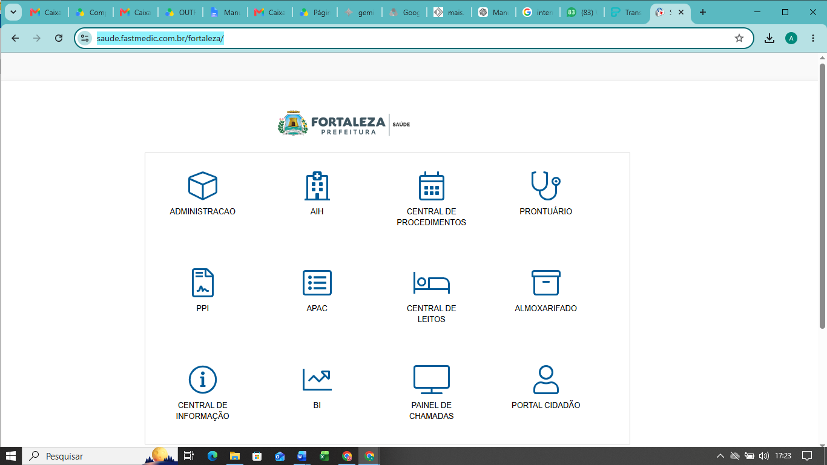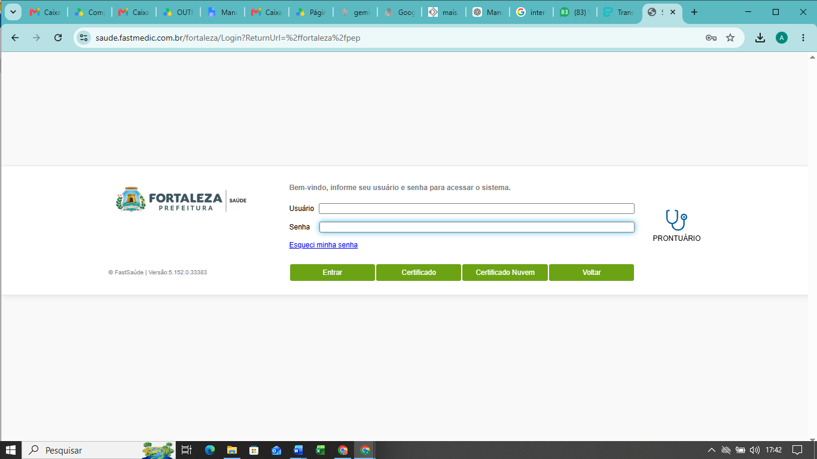
2.2 Como iniciar o registro da consulta de Puericultura
🖥️ Preenchimento no Prontuário eletrônico
Antes de começar o preenchimento do SOAP, é importante realizar os primeiros passos no sistema.
1º Passo: Acessar o atendimento da criança no prontuário
2º Passo: Conferir os dados do paciente
3º Passo: Iniciar o registro na aba de atendimento (SOAP)
Atenção: Esse momento inicial garante que o registro será feito no paciente correto e dentro do atendimento adequado.
Após selecionar a criança no sistema, o prontuário eletrônico já direciona automaticamente para a tela de registro da consulta, iniciando pela aba Subjetivo.
📖 Registro na Caderneta da Criança

2.3 Registro do Subjetivo e do Boletim de Produção Ambulatorial (BPA)
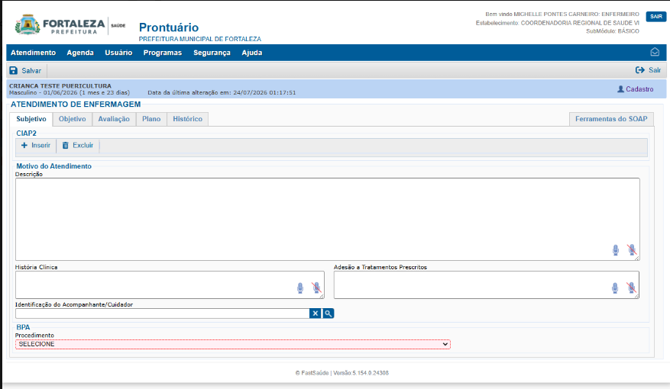
O Subjetivo refere-se às informações relatadas pelo responsável pela criança.
1º Passo: Escrever no campo motivo do atendimento a descrição conforme informações relatadas pelo responsável
2º Passo: Selecionar o BPA.
3º Passo: Após informar o procedimento, clique em Salvar

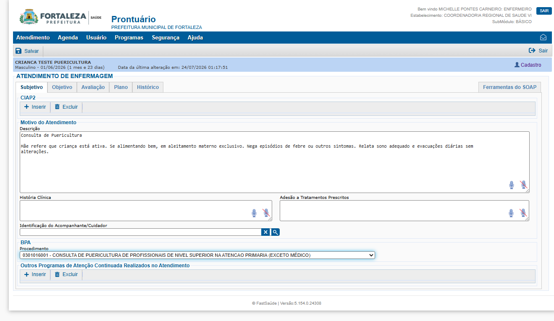

Seleção do BPA
Selecionar o procedimento correspondente ao profissional:
- Médico/Pediatra:
0301016000 - Consulta de puericultura de médico na Atenção Primária
- Enfermeiro e demais profissionais de nível superior:
0301016001 - Consulta de puericultura de profissionais de nível superior na Atenção Primária (exceto médico)
O BPA representa o registro do procedimento realizado e é essencial para:
- Produção da unidade
- Monitoramento dos atendimentos
- Impacta diretamente nos indicadores
3º Passo: Após informar o procedimento, clique em Salvar
2.4 Objetivo
Compreende os dados obtidos por meio da observação direta, exame físico e avaliação realizadas pelo profissional de saúde.
É nesse momento que o profissional registra dados mensuráveis e achados clínicos, complementando as informações do Subjetivo.
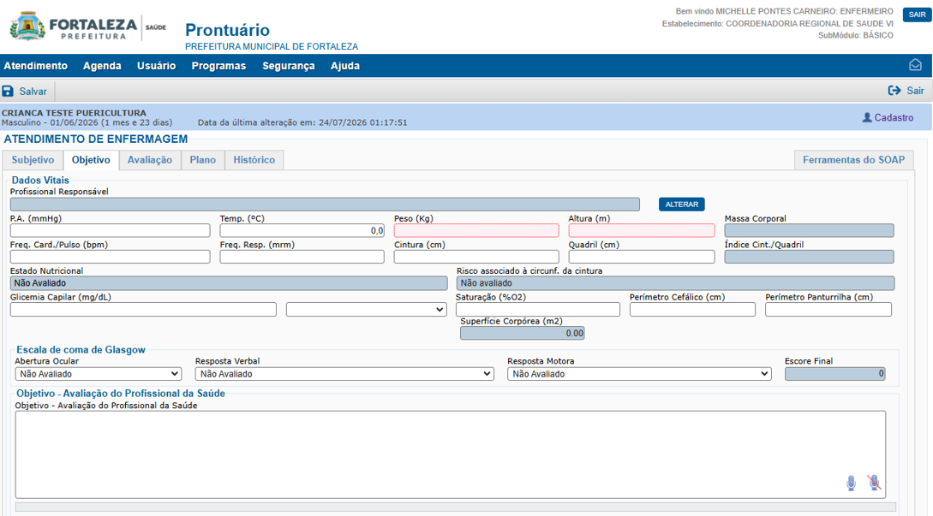
🖥️ Preenchimento no Prontuário eletrônico
- Acessar a aba Objetivo;
- Inserir os dados antropométricos conforme faixa etária: peso, altura, perímetro cefálico;
Ao inserir os dados de peso e altura, o sistema realiza automaticamente o cálculo do Índice de Massa Corporal (IMC).
- Registrar temperatura e demais dados, quando pertinentes;
- No campo Objetivo - avaliação do profissional da saúde descrever o exame físico
- Após o preenchimento completo, clicar em Salvar para registrar as informações.
O preenchimento completo e correto das medidas antropométricas é essencial para: avaliação do crescimento infantil, plotagem adequada nas curvas de crescimento, monitoramento dos indicadores e a qualificação do cuidado.
📖 Registro na Caderneta da Criança
Após o registro no prontuário eletrônico, as informações devem ser transcritas para a Caderneta da Criança, na Parte II – Registros do acompanhamento da criança, garantindo a continuidade do acompanhamento pela família e pelos demais profissionais de saúde, nos seguintes tópicos correspondentes:
- Acompanhando o crescimento → registro de peso, comprimento/estatura, perímetro cefálico e IMC, conforme a idade da criança, com a devida plotagem dos gráficos de crescimento;
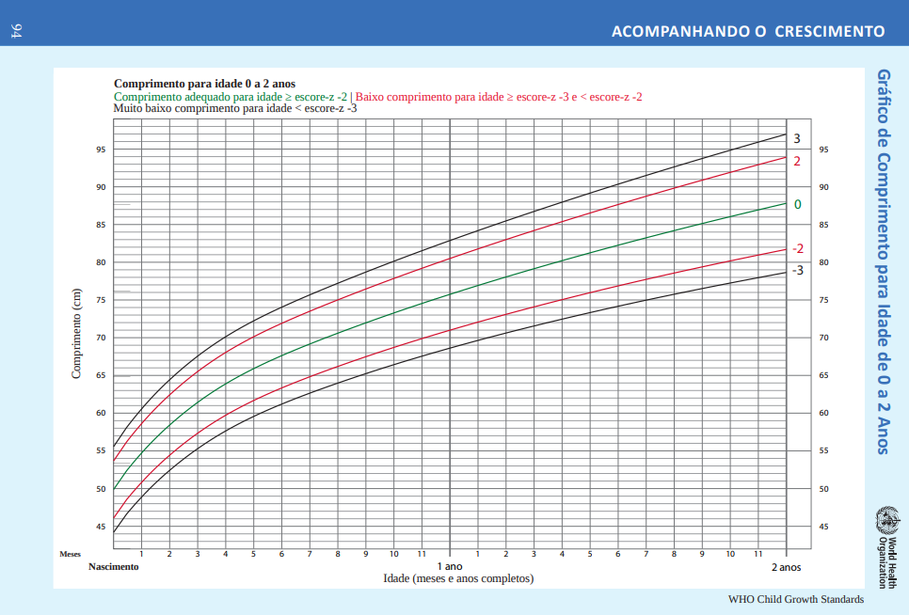
Fonte: (preciso entender pq não consigo mais acesso o link da caderneta)

2.5 Avaliação
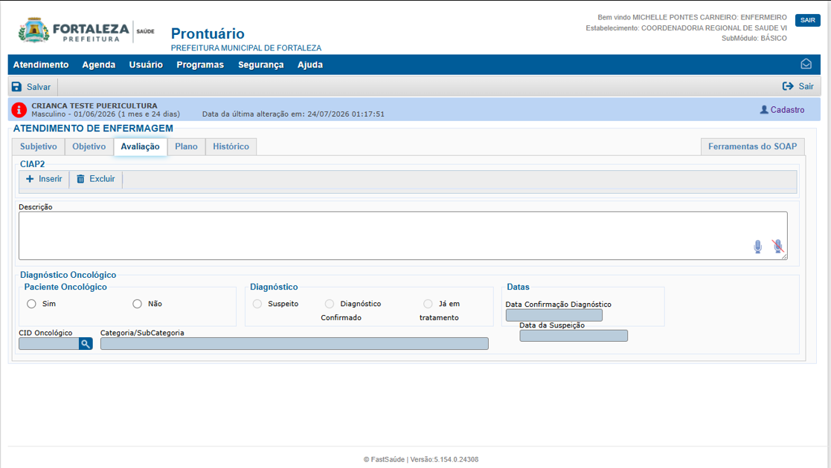
A aba Avaliação corresponde ao momento em que o profissional registra sua interpretação clínica com base nas informações coletadas na consulta de Puericultura.
- Clique na aba Avaliação
- Para o registro da consulta de enfermagem, deve-se acessar o campo CIAP 2 e utilizar a opção modos de pesquisa, que permite localizar o código tanto pelo número quanto pela descrição.

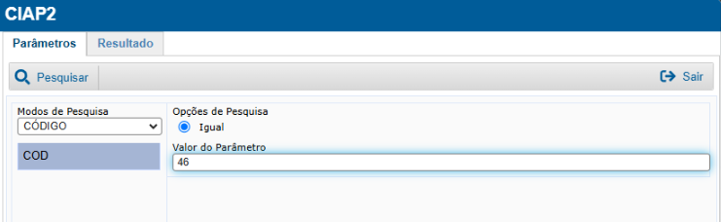
Para isso, o profissional pode digitar o código 46 que correspondente à consulta com profissional da APS ou
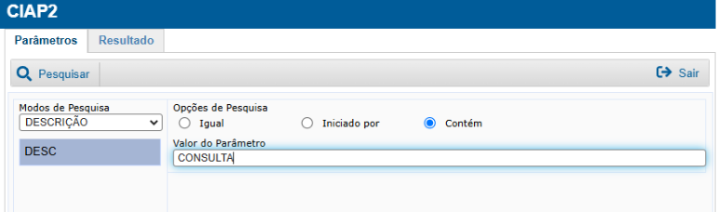
Realizar a busca pelo termo consulta, selecionando a opção correspondente apresentada pelo sistema.
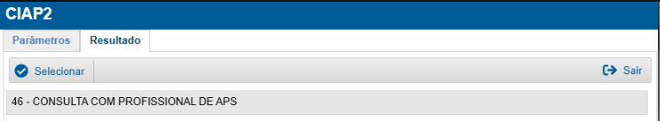

- Pesquise e selecione o código adequado: 46 - Consulta com profissional de APS

- Para a medicina clicar no CID e realizar a pesquisa: Z00.1 – Exame de rotina de saúde da criança. Para tal:
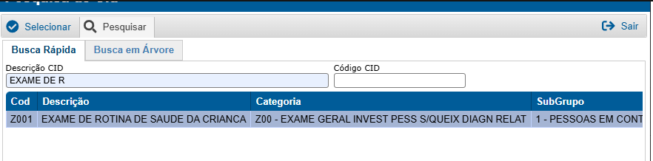
- Pesquise e selecione o CID adequado
- No campo Descrição, escreva a avaliação clínica de forma resumida e objetiva
- Preencha, se necessário:
- Diagnóstico oncológico (quando aplicável)
- Datas e classificações relacionadas
- Revise as informações
- Clique em Salvar
2.6 Plano
Esta seção é o momento de registrar após a avaliação do profissional, todas as condutas realizadas, orientações de saúde dadas à família e ações e seguimentos.
- Clique na aba Plano
- Preencher o campo: Objetivo Terapêutico / Intervenção / Procedimentos
- Clique em Salvar
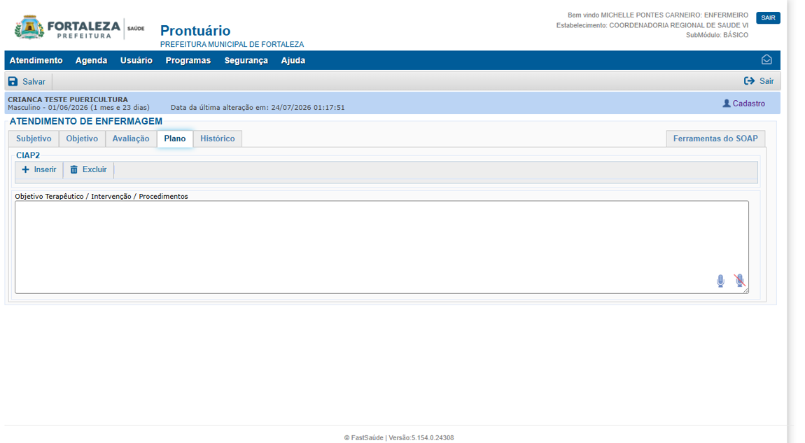

2.7 Ferramentas do SOAP/Criança/Adolescente
Após realizar o atendimento no SOAP, o sistema libera a aba Ferramentas do SOAP, direcionando para o Programa: Criança/Adolescente.
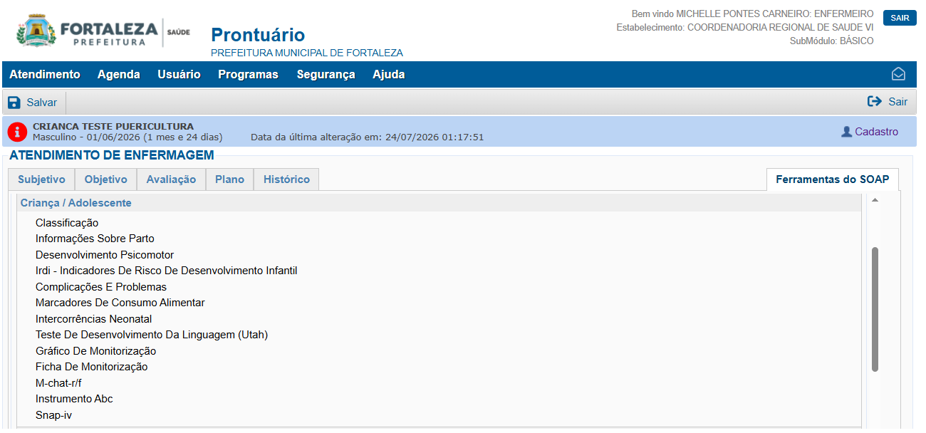
Aqui você complementa a consulta de puericultura com registros específicos.

2.7.1. Classificação
A estratificação de risco da criança constitui etapa fundamental no acompanhamento em puericultura, pois orienta a organização do cuidado, a periodicidade das consultas e a necessidade de acompanhamento compartilhado com outros pontos da rede de atenção, contribuindo para a integralidade e a coordenação do cuidado na Atenção Primária à Saúde.
Deve ser realizada na primeira consulta, atualizada nas consultas subsequentes e sempre que houver identificação de novos fatores de risco ou mudanças nas condições de saúde da criança, considerando a dinâmica do desenvolvimento infantil (Brasil, 2025; Fortaleza, 2016).
Define o perfil da criança no atendimento conforme a classificação de risco
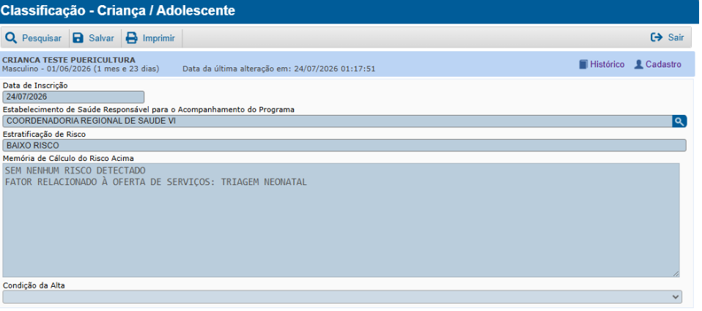
Criança classificada

2.7.2. Informações sobre parto
Compreende os dados relacionados às condições de nascimento da criança. Inclui informações como: tipo de parto, idade gestacional, intercorrências, condições ao nascer e triagem neonatal.

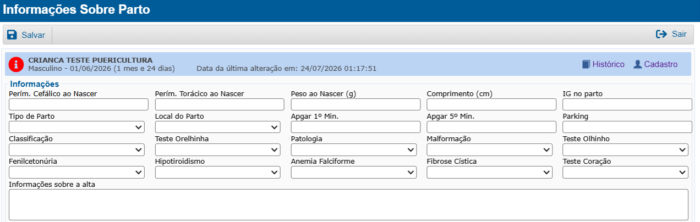
🖥️ Preenchimento no Prontuário eletrônico
- Realizar o preenchimento das informações
- Registrar no campo Informações sobre a alta os dados relevantes do nascimento e condições de saída.
- Salvar
📖 Registro na Caderneta da Criança
As informações podem ser transcritas do prontuário eletrônico para a Caderneta da Criança ou verificadas diretamente na caderneta, quando já estiverem previamente registradas.
Essas informações localizam-se na Parte II – Registros do acompanhamento da criança, no tópico:
- Acompanhamento da criança e consultas recomendadas, contemplando:
Pré natal, Parto, Nascimento, Internação Neonatal e Alta → Dados do nascimento (registro de peso, comprimento, perímetro cefálico, idade gestacional e índice de Apgar) e Condições ao nascer (tipo de parto, local do parto e intercorrências)
Triagens neonatais → registro dos testes realizados (pezinho, orelhinha, olhinho e coraçãozinho) e seus respectivos resultados;

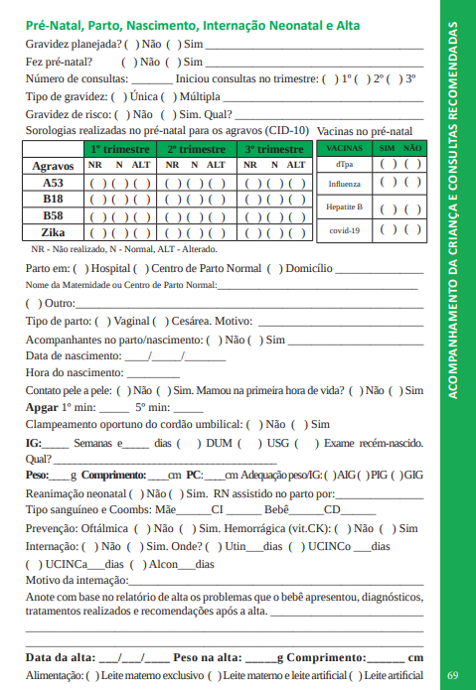
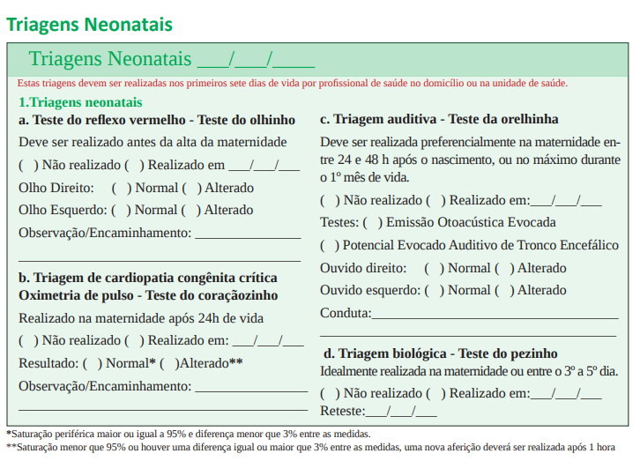

2.7.3 Desenvolvimento Psicomotor
Compreende a avaliação do desenvolvimento neuropsicomotor da criança, considerando os marcos esperados para a idade, permitindo identificar precocemente atrasos ou alterações no desenvolvimento.
🖥️ Preenchimento no Prontuário eletrônico
1. Selecionar a faixa etária correspondente
2. Avaliar os marcos do desenvolvimento apresentados na tabela conforme faixa etária
3. Marcar os itens conforme observado durante o atendimento
4. Registrar observações, se necessário
5. Salvar
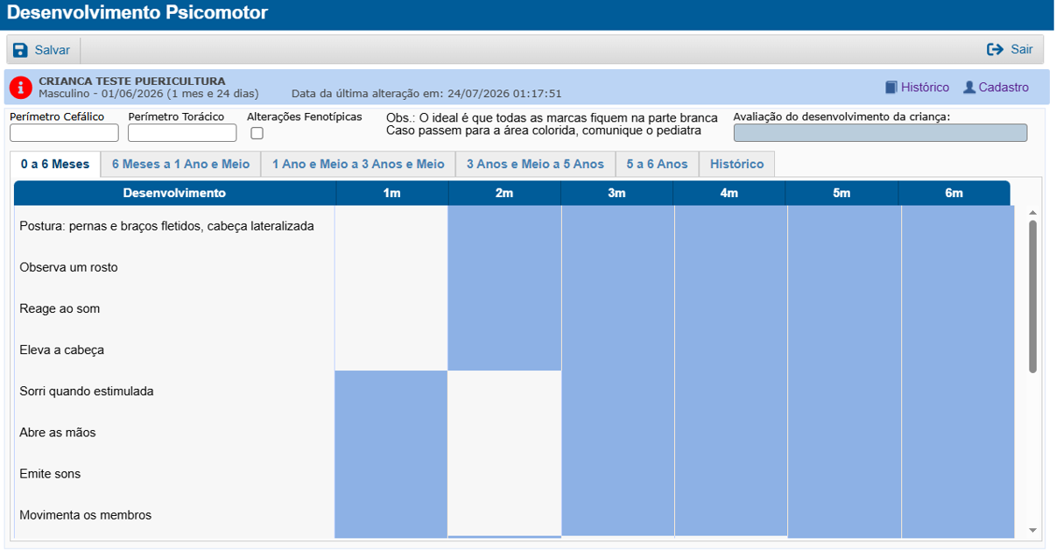
Após o preenchimento, o sistema apresenta a avaliação do desenvolvimento da criança, indicando se o resultado está adequado, se há provável atraso ou alerta no desenvolvimento
📖 Registro na Caderneta da Criança
As informações podem ser transcritas ou verificadas do Prontuário eletrônico para a caderneta da criança na Parte II – Registros do acompanhamento da criança, no tópico:
- Acompanhando o desenvolvimento → acompanhamento dos marcos do desenvolvimento conforme a idade;
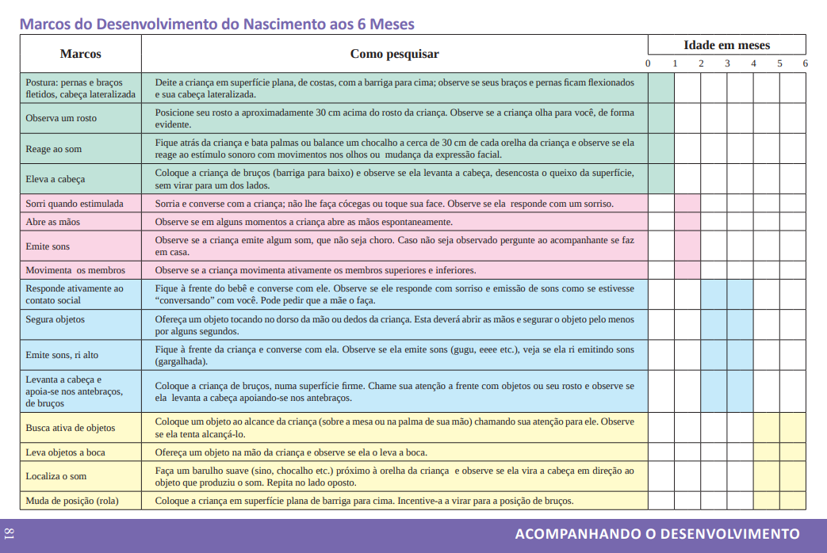
ATENÇÃO: Além disso, a caderneta contempla o M-CHAT, utilizado em crianças de 16 a 30 meses como instrumento de rastreio de sinais de risco para o Transtorno do Espectro Autista, reforçando a importância da vigilância do desenvolvimento infantil.

2.7.4 IRDI – Indicadores de Risco de Desenvolvimento Infantil
Os IRDI (Indicadores de Risco para o Desenvolvimento Infantil) consistem em um instrumento de observação clínica utilizado para identificar precocemente sinais de risco no desenvolvimento psíquico e na constituição subjetiva da criança, especialmente na relação com o cuidador.
- Realizar o preenchimento dos itens conforme a faixa etária
- Avaliar a presença ou ausência dos indicadores
- Registrar o resultado conforme análise do instrumento
- Salvar
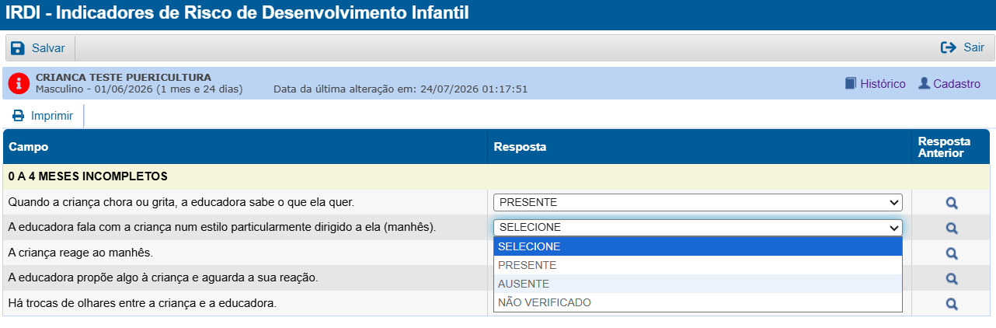

2.7.5. Complicações e problemas
Registro de fatores e condições que podem impactar a saúde da criança.
Inclui aspectos biológicos, condições de vida, estilo de vida e fatores socioeconômicos.
- Avaliar cada item apresentado na tela
- Responder Sim ou Não para cada pergunta, conforme a presença de fatores relevantes (biológicos, hábitos de vida e contexto social)
- Salvar
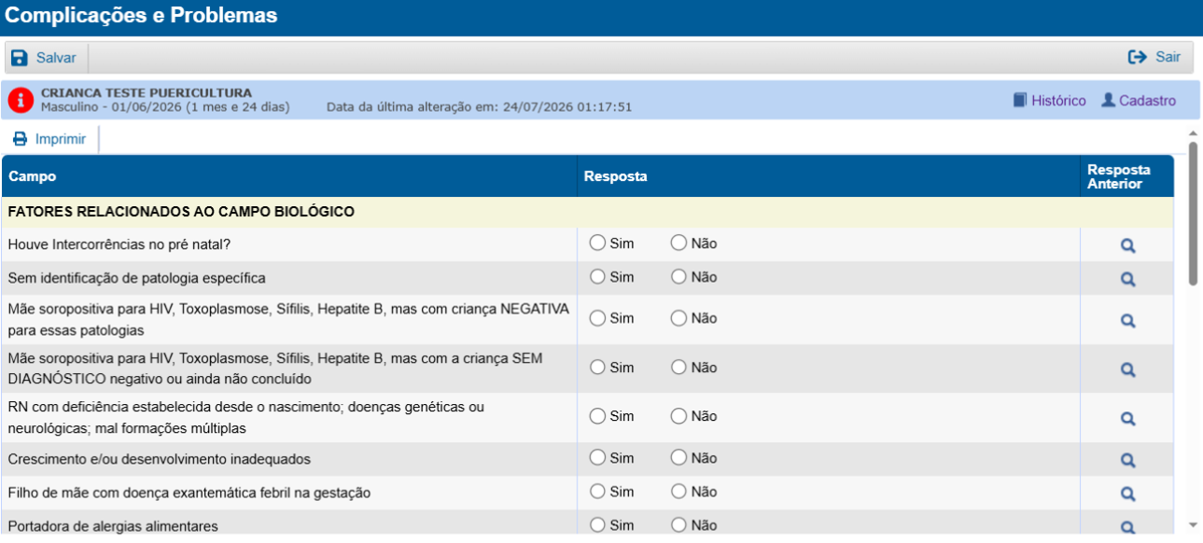
Fatores relacionados ao campo biológico
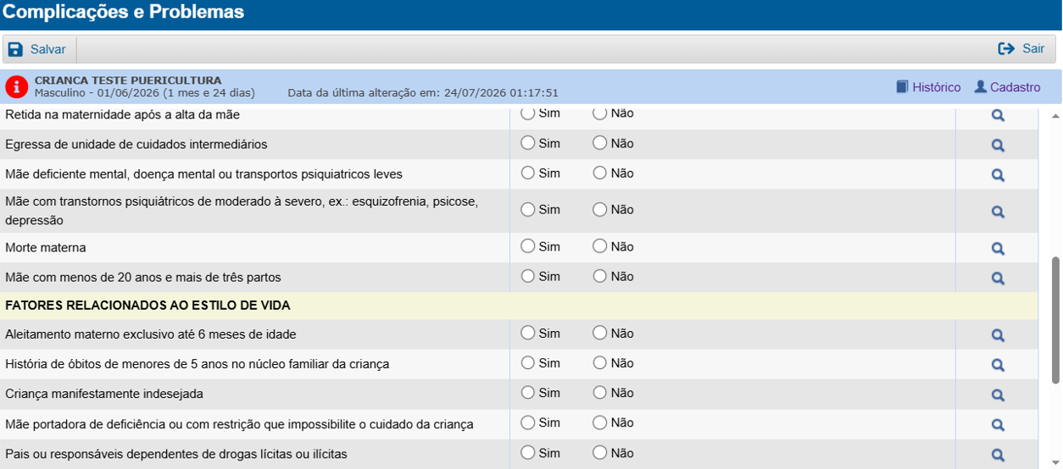
Fatores relacionados ao campo biológico continuação e ao estilo de vida
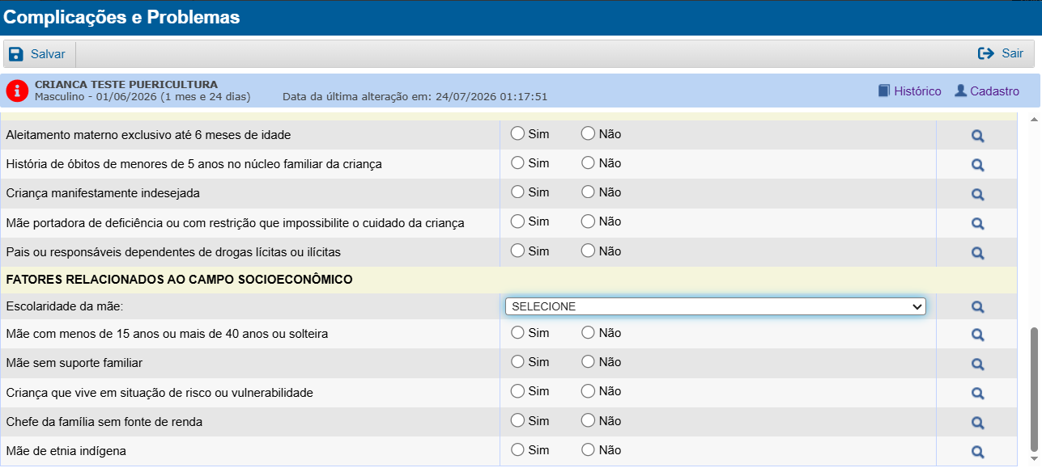
Fatores relacionados ao campo socioeconômico
2.7.6. Marcadores de Consumo Alimentar
Instrumento de avaliação dos hábitos alimentares da criança.
Permite identificar padrões alimentares e possíveis riscos nutricionais.
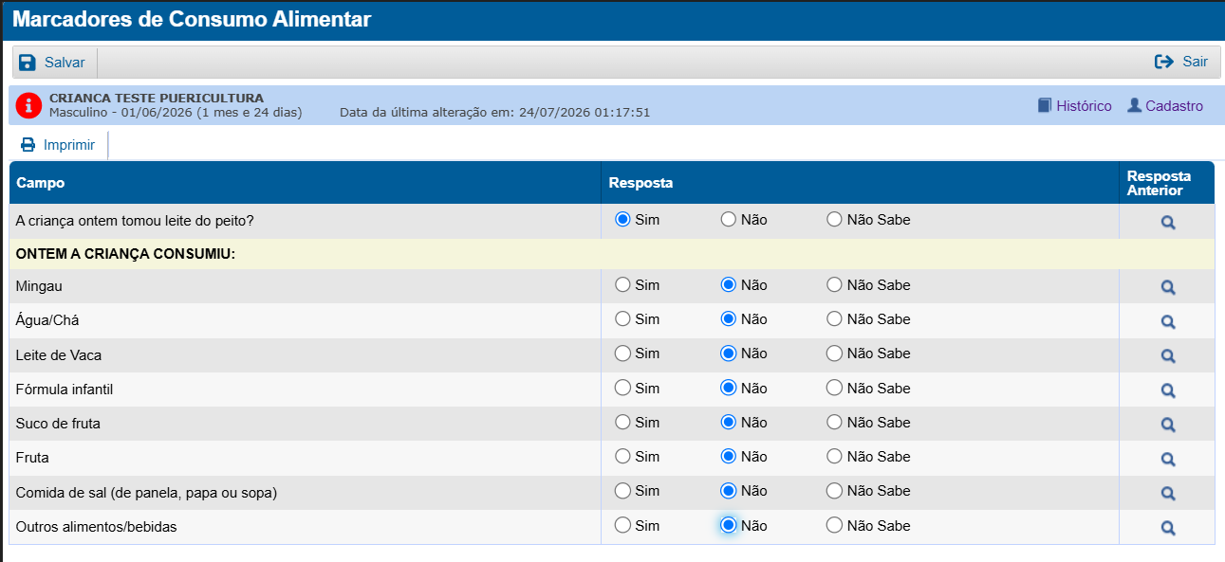
🖥️ Preenchimento no Prontuário eletrônico
- Avaliar cada item apresentado na tela
- Responder Sim, Não ou Não sabe para cada marcador, conforme relato do responsável
- Considerar a frequência e qualidade da alimentação
- Salvar
Atenção: O correto preenchimento dos marcadores de consumo alimentar impacta diretamente nos indicadores de saúde, sendo essencial para o monitoramento do aleitamento materno exclusivo.
📖 Registro na Caderneta da Criança
As informações podem ser registradas ou verificadas na Caderneta da Criança, na Parte II – Registros do acompanhamento da criança, no tópico:
- Acompanhamento da criança e consultas recomendadas, contemplando o registro das consultas de puericultura conforme a faixa etária;
- Nesse espaço, deve ser realizado o registro do tipo de Aleitamento/alimentação da criança em cada consulta de Puericultura.
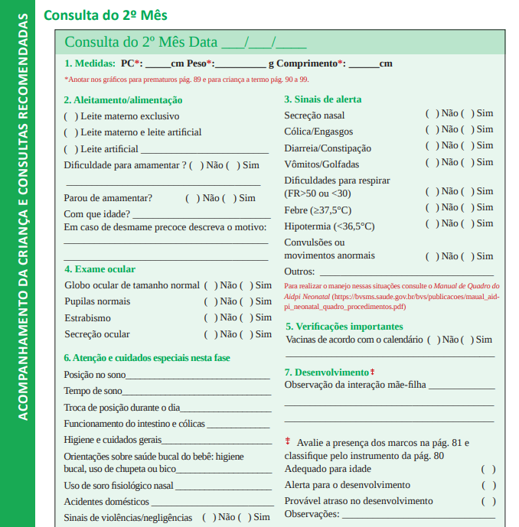

2.7.7. Intercorrências Neonatal
Registro de intercorrências ocorridas no período neonatal.
Permite identificar condições e eventos que podem impactar o desenvolvimento e a saúde da criança.
- Avaliar cada item apresentado na tela
- Responder Sim ou Não para cada intercorrência, conforme relato do responsável e/ou registros disponíveis
- Registrar outras intercorrências, se necessário
- Salvar

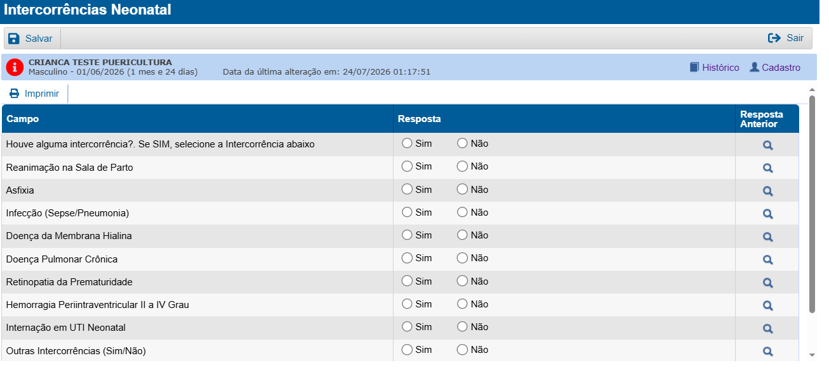

2.7.8. Teste de desenvolvimento da linguagem (UTAH)
Triagem do desenvolvimento da linguagem.
Avalia possíveis atrasos ou alterações na comunicação da criança.
- Avaliar cada item apresentado na tela
- Responder Sim ou Não para cada pergunta, conforme observação e/ou relato do responsável
- Considerar aspectos da comunicação verbal e não verbal
- Salvar

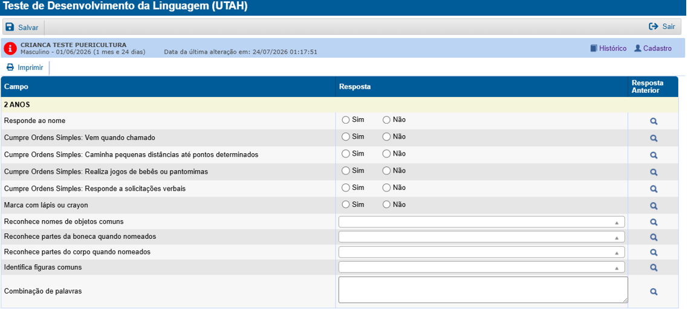

2.7.9. Gráfico de monitorização
Refere-se à representação gráfica das medidas antropométricas da criança.
Permite acompanhar o crescimento e identificar possíveis alterações.
🖥️ Preenchimento no Prontuário eletrônico
- Selecionar o gráfico de monitorização desejado (o sistema realiza automaticamente a plotagem dos dados nas curvas de crescimento conforme idade e sexo;
- Clicar em Imprimir
- Avaliar as informações conforme plotagem
- Identificar possíveis desvios (baixo peso, sobrepeso, atraso de crescimento)

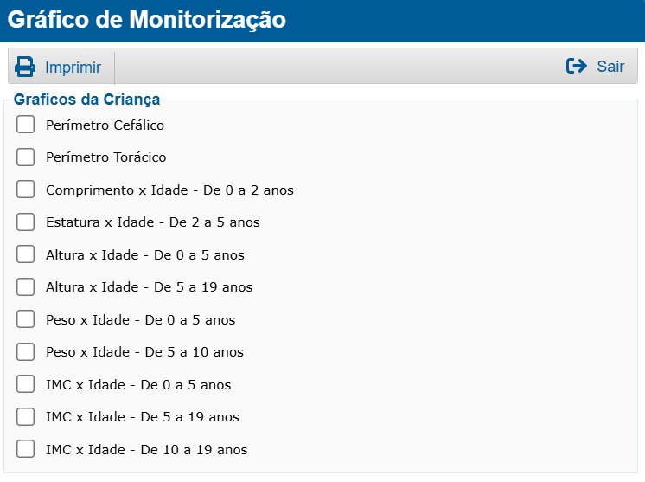

📖 Registro na Caderneta da Criança
As informações podem ser registradas ou conferidas na Caderneta da Criança, na Parte II – Registros do acompanhamento da criança, no tópico:
Acompanhamento do crescimento
- Gráficos de:
  - Peso por idade
  - Estatura/comprimento por idade
  - IMC por idade
  - Perímetro cefálico por idade
Orientações para o preenchimento:
- Registrar os dados antropométricos a cada consulta de puericultura;
- Plotar corretamente os pontos nos gráficos conforme sexo e idade da criança;
- Garantir que os valores registrados na caderneta sejam os mesmos inseridos no prontuário eletrônico;
- Utilizar os gráficos como ferramenta de comunicação com a família sobre o crescimento da criança.
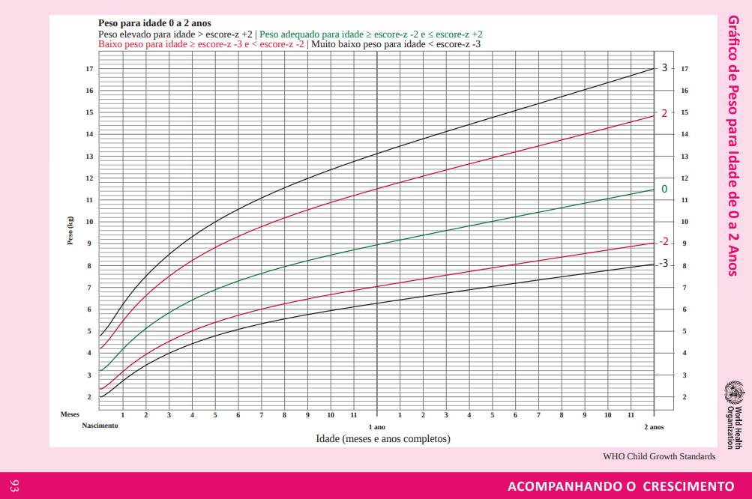

2.7.10. Ficha de monitorização
Resumo evolutivo da criança ao longo do acompanhamento.
- Acessar a ficha de monitorização
- Clicar para imprimir
- Visualizar o resumo dos registros já realizados
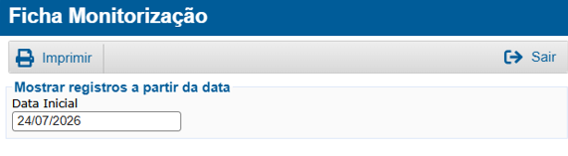
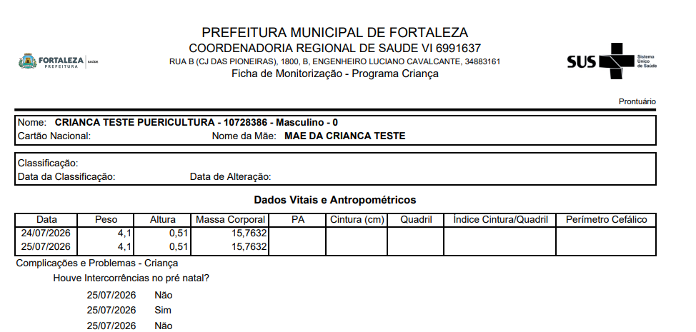

2.7.11 Telas de Instrumentos de rastreio
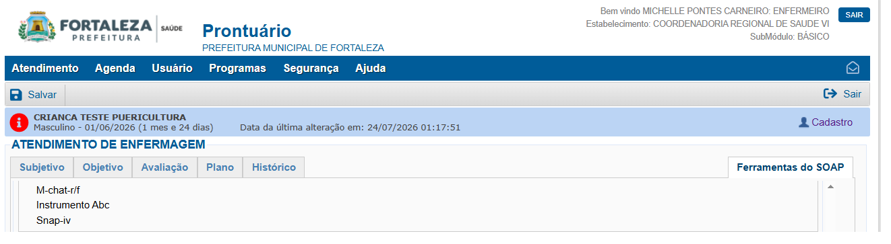
Refere-se à aplicação de instrumentos padronizados utilizados para identificação precoce de possíveis alterações no desenvolvimento infantil, comportamento e saúde mental, subsidiando a tomada de decisão clínica e o encaminhamento oportuno.
🖥️ Preenchimento no Prontuário eletrônico
- Acessar o instrumento de rastreio conforme a faixa etária e indicação clínica;
- Registrar as respostas conforme relato do responsável e/ou observação do profissional
- O prontuário poderá gerar escores ou classificações automáticas, conforme o instrumento utilizado
- Descrever condutas adotadas diante de resultados sugestivos de risco
- Salvar as informações após o preenchimento completo

- M-CHAT (r/f)
Rastreio para TEA (Transtorno do Espectro Autista).
Aplicado conforme faixa etária indicada:16 a 30 meses
Importante: Este instrumento está presente na Caderneta da Criança, reforçando sua utilização na Atenção Primária.
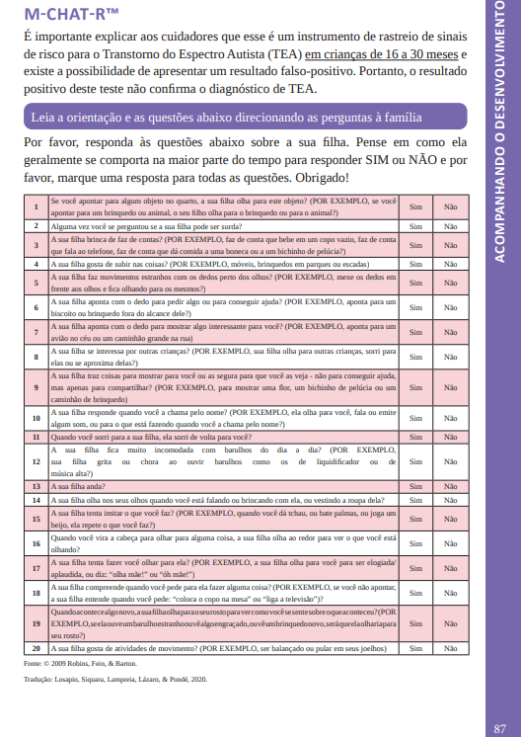

- Instrumento ABC
Avaliação complementar do desenvolvimento e comportamento.
Utilizado em para avaliação de crianças de 31 meses a 6 anos

- SNAP-IV
Utilizado na investigação de sinais sugestivos de TDAH, geralmente associado ao contexto escolar.
Avalia atenção, hiperatividade e impulsividade.
Indicado para crianças e adolescentes de 7 a 17 anos

2.7.12 Vacinação
A vacinação é um dos principais componentes da puericultura, devendo ser avaliada em todas as consultas.

🖥️ Preenchimento no Prontuário eletrônico
- Pode ser consultado no cabeçalho da criança.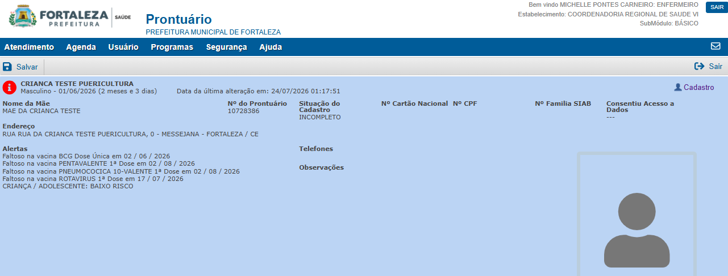
- E no item das Ferramentas do SOAP: Indicação de Vacinas, sendo o registro frequentemente alimentado pela equipe de técnicos de enfermagem.
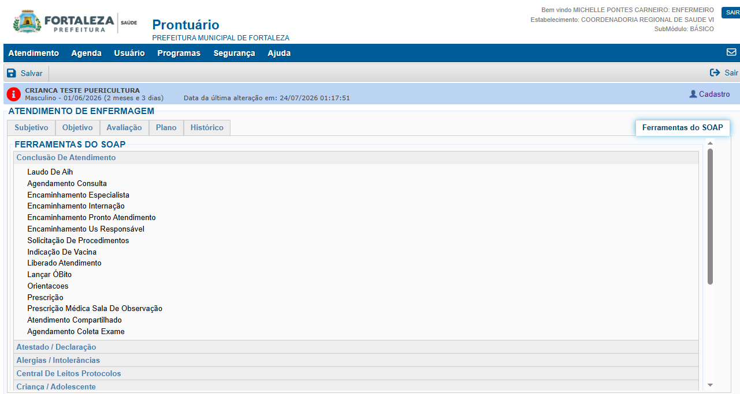

📖 Registro na Caderneta da Criança
As informações podem ser conferidas na Caderneta da Criança, na Parte II – Registros do acompanhamento da criança, no tópico:
Vacinação
- Consultar Registro de Aplicação das vacinas do Calendário Nacional e Registros de Outras Vacinas e Campanhas.
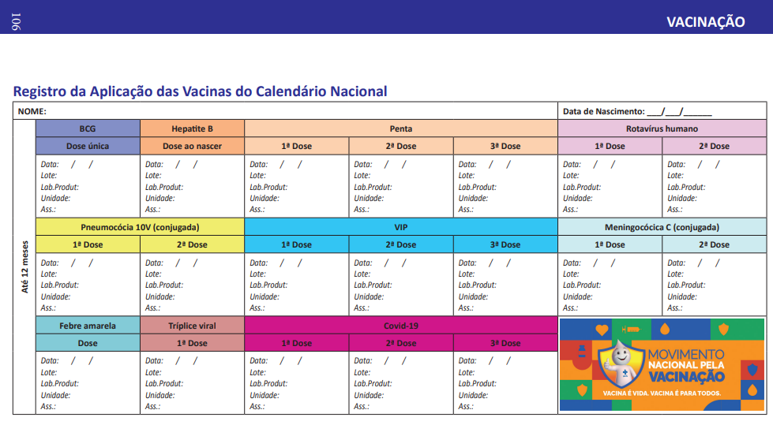
Em todas as consultas de puericultura, o profissional deve avaliar a situação vacinal da criança, por meio da verificação do esquema vacinal no prontuário eletrônico e na Caderneta da Criança, identificando atrasos ou esquemas incompletos e orientando a atualização conforme o calendário vacinal vigente.

2.7.13 Suplementação de Vitamina A
A suplementação de vitamina A é uma estratégia importante na prevenção de deficiência nutricional.
🖥️ Preenchimento no Prontuário eletrônico
- Pode ser consultado no cabeçalho da criança.
- E no item das Ferramentas do SOAP: Indicação de Vacinas, sendo o registro frequentemente alimentado pela equipe de técnicos de enfermagem.
📖 Registro na Caderneta da Criança
As informações podem ser consultadas ou registradas na Caderneta da Criança, na Parte II – Registros do acompanhamento da criança, no tópico:
Registros da Suplementação de Vitamina A, Ferro ou Outros Micronutrientes
- Suplementação de Vitamina A, onde devem ser anotadas as doses administradas de vitamina A e o acompanhamento da suplementação ao longo das consultas.
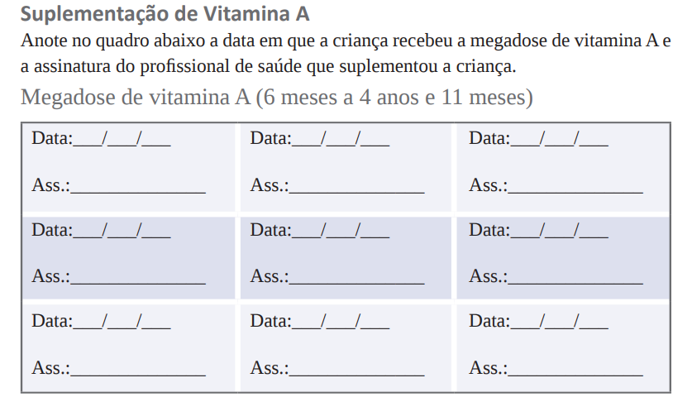

2.7.14 Suplementação de Ferro
A suplementação de ferro é essencial para prevenção da anemia ferropriva.
🖥️ Preenchimento no Prontuário eletrônico
- Consultar registros de prescrição e dispensação.

📖 Registro na Caderneta da Criança
As informações podem ser consultadas ou registradas na Caderneta da Criança, na Parte II – Registros do acompanhamento da criança, no tópico:
Registros da Suplementação de Vitamina A, Ferro ou Outros Micronutrientes
- Suplementação de Ferro e Outros Micronutrientes, onde devem ser anotadas as doses administradas e o acompanhamento da suplementação ao longo das consultas.
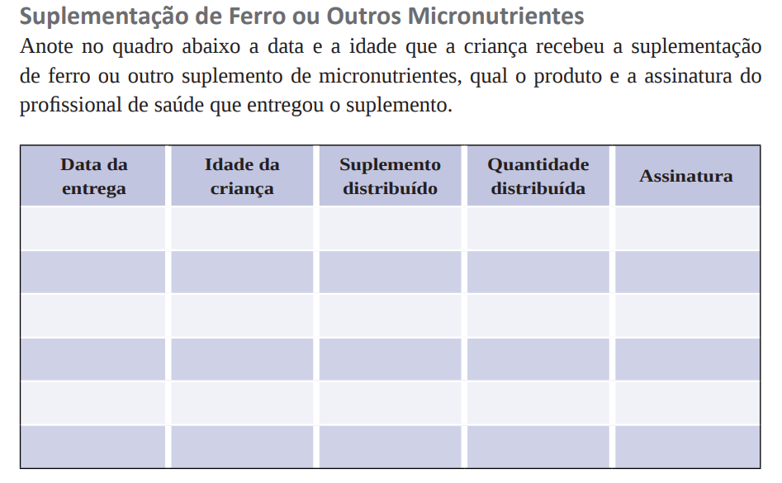
O profissional pode registrar no campo Subjetivo orientações sobre uso, adesão e prescrição.

2.7.15 Puericultura Odontológica
A saúde bucal deve ser integrada ao acompanhamento da criança desde os primeiros meses de vida.
🖥️ Preenchimento no Prontuário eletrônico
- Consultar registros de atendimentos odontológicos realizados.

📖 Registro na Caderneta da Criança
As informações podem ser consultadas ou registradas na Caderneta da Criança, na Parte II – Registros do acompanhamento da criança, no tópico:
Acompanhamento Odontológico
- Registros das Consultas Odontológicas: verificar orientações e registros relacionados à saúde bucal.

O profissional deve reforçar orientações sobre higiene oral, aleitamento e encaminhamento para avaliação odontológica quando necessário.

2.8 Finalizar consulta de Puericultura
Após o preenchimento de todos os itens da Ferramenta do SOAP - Programa Criança/Adolescente, concluir o atendimento de Puericultura clicando em Salvar
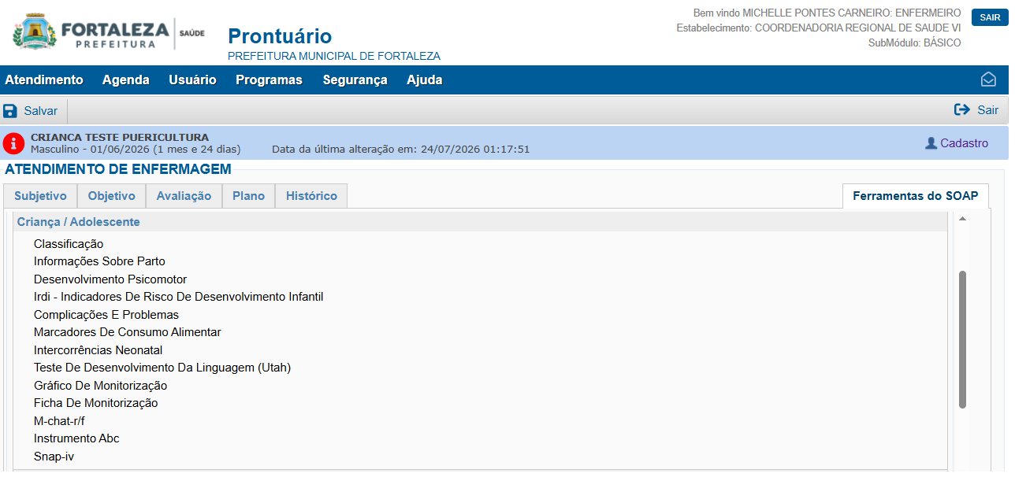

5. Referências
BRASIL. Ministério da Saúde. Secretaria de Atenção Primária à Saúde. Nota metodológica C2: cuidado no desenvolvimento infantil na Atenção Primária à Saúde. Brasília, DF: Ministério da Saúde, 2025. Disponível em: https://www.gov.br/saude/pt-br/composicao/saps/publicacoes/fichas-tecnicas/equipe-de-atencao-primaria-e-saude-da-familia/nota-metodologica-c2-cuidado-no-desenvolvimento-infantil. Acesso em: 4 ago. 2026.
BRASIL. Ministério da Saúde. Portaria GM/MS nº 3.493, de 10 de abril de 2024. Altera dispositivos da Portaria GM/MS nº 3.493, de 10 de abril de 2020, para incluir novos indicadores de desempenho no financiamento da Atenção Primária à Saúde. Diário Oficial da União, Brasília, DF, 2024. Disponível em: https://bvsms.saude.gov.br/bvs/saudelegis/gm/2024/prt3493_11_04_2024.html.Acesso em: 10 ago. 2025.
BRASIL. Ministério da Saúde. Guia de intervenção precoce de 0 a 3 anos de idade (minuta). Brasília: Ministério da Saúde, 2025. Disponível em: https://www.gov.br/saude/pt-br/acesso-a-informacao/participacao-social/consultas-publicas/2025/guia-de-intervencao-precoce-de-0-a-3-anos-de-idade/documento-preliminar-minuta. Acesso em: 02 ago. 2026.
BRASIL. Ministério da Saúde. Caderneta da criança: menina – passaporte da cidadania. 7. ed. Brasília, DF: Ministério da Saúde, 2025. Disponível em: https://wp.ufpel.edu.br/ipab/files/2025/06/caderneta_crianca_menina_passaporte_cidadania_7ed.pdf. Acesso em: 3 ago. 2026.
Brasil. Ministério da Saúde. Secretaria de Atenção à Saúde. Departamento de Ações Programáticas Estratégicas. Política Nacional de Atenção Integral à Saúde da Criança : orientações para implementação / Ministério da Saúde. Secretaria de Atenção à Saúde. Departamento de Ações Programáticas Estratégicas. – Brasília : Ministério da Saúde, 2018. 180 p. : il. ISBN 978-85-334-2596-5. Disponível em: https://portaldeboaspraticas.iff.fiocruz.br/biblioteca/pnaisc/, Acesso em: 20 set 2025.
BRASIL. Ministério da Saúde. Portaria GM/MS nº 3.493, de 10 de abril de 2024. Altera dispositivos da Portaria GM/MS nº 3.493, de 10 de abril de 2020, para incluir novos indicadores de desempenho no financiamento da Atenção Primária à Saúde. Diário Oficial da União, Brasília, DF, 2024. Disponível em: https://bvsms.saude.gov.br/bvs/saudelegis/gm/2024/prt3493_11_04_2024.html.Acesso em: 10 ago. 2025.
FORTALEZA (CE). Secretaria Municipal da Saúde. Diretrizes Clínicas: Atenção à Criança. Fortaleza: SMS, 2016. Disponível em: https://saude.fortaleza.ce.gov.br/images/Diretrizes_Clinicas_2016/criancas.pdf. Acesso em: 9 ago. 2025.
6 Ficha Técnica
Guia Interativo para a qualificação do registro da puericultura na Atenção Primária à Saúde
Programa de Pós - Graduação em Saúde da Família do Nordeste - RENASF
Nucleadora: Fundação Oswaldo Cruz - FIOCRUZ Ceará

Mestrado Profissional em Saúde
Orientadora: Profa. Dra. Janaína Rocha de Sousa Almeida

Ficha Técnica
Autora: Arina Araújo da Silva
arinasilva2012a@gmail.com ∣ 85 999920196

Site elaborado por Setor C Digital

